Textar Polska aktywizuje kierowców zawodowych
Ruszyła akcja #ActiveTrucker – wspólny projekt Textar Polska i Fundacji Truckers Life
Warszawa, 7 czerwca 2022 r. – Od początku czerwca trwa akcja #ActiveTrucker – wspólny projekt marki Textar oraz fundacji Truckers Life. Inicjatywa zachęca kierowców zawodowych do aktywności fizycznej, a przy okazji wsparcia szczytnego celu w postaci akcji charytatywnej.
Siedzący tryb pracy kierowców spędzających wiele godzin w kabinie bezpośrednio wpływa negatywnie na ich stan zdrowia, a tym samym na bezpieczeństwo na drogach. Pozycja siedząca obciąża organizm. Najbardziej cierpi kręgosłup, a także narządy wewnętrzne. Zła pozycja za kierownicą może być powodem bólów głowy, kłopotów z ostrością widzenia i słabszym czasem reakcji.
– Łatwo mówić o potrzebie ruchu, ale gorzej ze zmotywowaniem kogoś do aktywności. My dajemy kierowcom powód do działania. Wiemy, że truckersi chętnie angażują się w akcje charytatywne. Pomyśleliśmy więc, że możemy namówić ich do ruchu i ćwiczeń, jeśli będą mieli świadomość, że w ten sposób pomogą innym. Każdy zgłoszony do wyzwania #ActiveTrucker kilometr to pieniądze, które my przekażemy na wybrany cel charytatywny – mówi Joanna Krężelok, Dyrektor oddziału TMD Friction Services w Polsce, właściciela marki Textar.
W trwającym przez cały czerwiec wyzwaniu można uczestniczyć na różne sposoby: biegając, jeżdżąc na rowerze lub spacerując. Aktywności należy rejestrować za pomocą aplikacji Activy. Liczą się nie tylko rodzaj i długość ćwiczeń, ale również regularność. Na najlepszych
oraz najbardziej zaangażowanych uczestników czekają atrakcyjne nagrody rzeczowe.
Treningi można zgłaszać również poprzez media społecznościowe (Facebook i Instagram), publikując zrzuty ekranu telefonu z danymi z dowolnej aplikacji zliczającej pokonany dystans
z odpowiednimi oznaczeniami: #activetrucker #textar #kierowcapomaga #truckerslife.
Kilometry pokonane w ramach #ActiveTrucker przekładają się na pieniądze na zakup specjalistycznego sportowego wózka, pozwalającego niepełnosprawnym dzieciom uczestniczyć w zawodach. Wózek zostanie przekazany fundacji FizjoTRIterapia - Follow Your Dreams, która pomaga niepełnosprawnym i niemogącym poruszać się o własnych siłach dzieciom w aktywnym uprawianiu sportu. Opiekunowie fundacji, z wykorzystaniem specjalnych wózków do biegania i jazdy na rowerze oraz pontonów, uprawiają razem
z niepełnosprawnymi dziećmi triathlon.
Akcja Textar Polska i Truckers Life została zainicjowana 1 czerwca podczas eventu
w kompleksie postojowym w Kątach Wrocławskich. Gościem specjalnym wydarzenia był znany kierowca zawodowy Adrian Trucker Paker, a jedną z atrakcji rower, który napędzał poruszającą się po torze miniaturową ciężarówkę. Uczestnicy zabawy rywalizowali, próbując pokonać jak największy dystans w czasie 3 minut, a pokonane przez nich kilometry zostały zaliczone do wyzwania #ActiveTrucker.
Kolejnym wydarzeniem promującym projekt będą targi Autos Truck Day, zaplanowane na 10 czerwca w Bydgoszczy. Osoby odwiedzające stoiska Textar Polska oraz Truckers Life będą mogły spróbować swoich sił na rowerze napędzającym pojazd na torze i jednocześnie przybliżyć realizację celu, jakim jest zebranie pieniędzy na specjalny wózek do triathlonu.
Wyzwanie #ActiveTrucker potrwa do końca czerwca. Prócz organizatorów przedsięwzięcia, inicjatywę wspierają kierowcy zawodowi zaprzyjaźnieni z fundacją Truckers Life. Zachęcamy do dołączenia do wyzwania! Zasady akcji, instrukcje, aktualne statystyki oraz dodatkowe informacje znajdują się na stronie www https://bit.ly/3O9G62f.

Materiały zdjęciowe

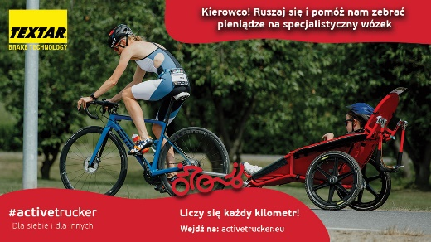
Textar_ActiveTrucker_grafika.jpg – Akcja #ActiveTrucker to wspólny projekt Textar Polska i Fundacji Truckers Life

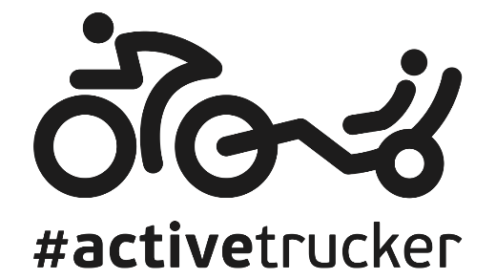
Textar_ActiveTrucker_logo.png – Inicjatywa #ActiveTrucker zachęca kierowców zawodowych do aktywności fizycznej, a przy okazji wsparcia szczytnego celu w postaci akcji charytatywnej
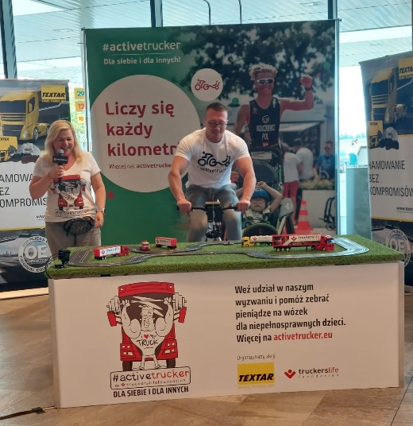
Textar_ActiveTrucker_1.jpg – Akcję #ActiveTrucker wspiera m.in. znany kierowca zawodowy Adrian Trucker Paker
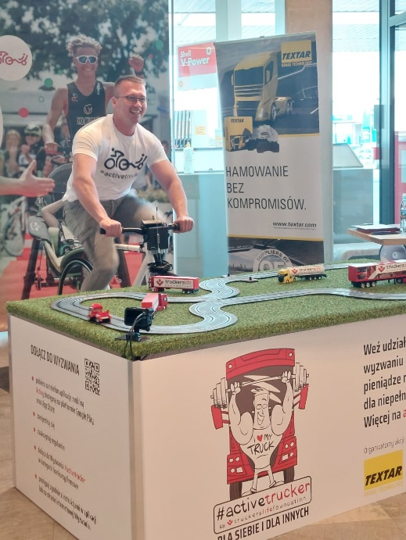
Textar_ActiveTrucker_2.jpg – Kilometry pokonane w ramach #ActiveTrucker przekładają się na pieniądze na zakup sportowego wózka do triathlonu
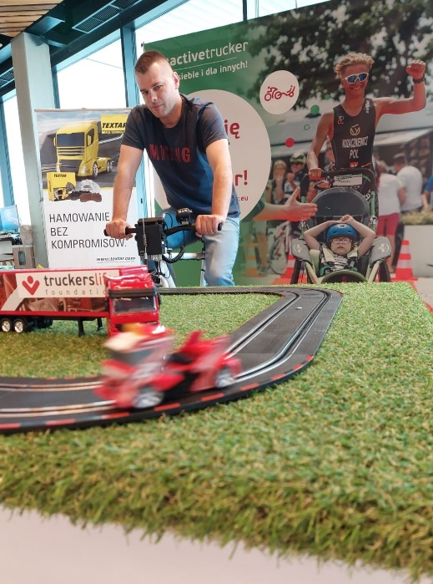
Textar_ActiveTrucker_3.jpg – Kolejnym wydarzeniem promującym inicjatywę #ActiveTrucker będą targi Autos Truck Day, zaplanowane na 10 czerwca w Bydgoszczy
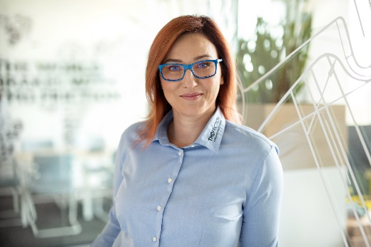
Joanna_Krezelok_TMD_Friction.jpg – Joanna Krężelok, Dyrektor oddziału TMD Friction Services w Polsce, właściciela marki Textar

Informacje o TMD Friction
TMD Friction, spółka należąca w całości do Nisshinbo Holdings Inc, jest światowym liderem w produkcji materiałów ciernych dla branży motoryzacyjnej na OE i niezależny rynek części zamiennych. W swoim portfolio firma ma produkty przeznaczone do samochodów osobowych i pojazdów użytkowych oraz oferuje rozwiązania dla pojazdów sportowych i dla przemysłu. TMD Friction zaopatruje światowy rynek OE oraz części zamiennych w marki Textar, Mintex, Don, Pagid, Cobreq, Nisshinbo i Bendix. Ponadto TMD Friction opracowuje
i produkuje okładziny cierne dla przemysłu pod marką Cosid. Grupa posiada cztery oddziały w Niemczech oraz inne w Europie, USA, Brazylii, Meksyku, Chinach i Japonii. Zatrudnia 4.500 pracowników na całym świecie.
Więcej informacji można znaleźć na stronie www.tmdfriction.com.

Kontakt dla mediów:
Krzysztof Jordan Kamila Tarmas-Bilmin
ConTrust Communication TMD Friction
tel. 533 877 677 tel. 668 652 437
k.jordan@contrust.pl Kamila.Tarmas-Bilmin@tmdfriction.com

